Dokumentacija

Web Programiranje 1

Visoka škola strukovnih studija za informacione i komunikacione tehnologije

Sadržaj

Uvod 2

Korišćeni programski jezici 2

Opis funkcionalnosti 2

Template 2

Organizacija 6

Organizaciona šema 6

Mapa sajta 6

Slike stranice i opis funkcionalnosti 7

Kodovi 17

HTML Stranica index 17

HTML Stranica autor 22

CSS 24

MediaQuery 29

Javascript 31

Jquery 37

# Uvod

## Korišćeni programski jezici

* HTML
* CSS
* Javascript
* JQuery
* Bootstrap
* XML

Sajt je rađen u Visual Studio Code.

## Opis funkcionalnosti

* Dinamičko menjanje slika
* Dinamičko ispisivanje slika menija
* Dinamičko ispisivanje dropdown liste
* Otvaranje menija preko “sendvič” ikonice
* Menjanje prikaza između bezalkoholnih i alkoholnih pića preko dugmadi
* Prikaz sakrivenog sadržaja preko dugmeta “Prikaži više”
* Provera unetih podataka u formu nakon pritiska na dugme “Pošalji”

## Template

Za izradu sajta nije korišćen template, samo CSS, Bootstrap, Javascript i Jquerry

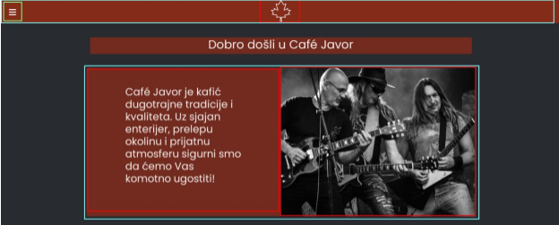

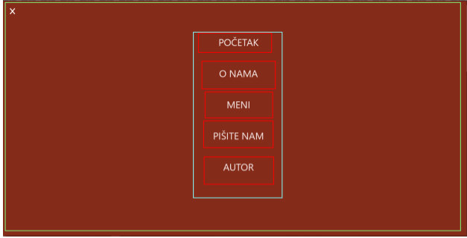

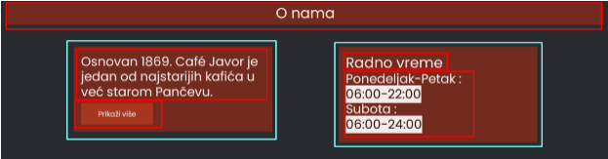

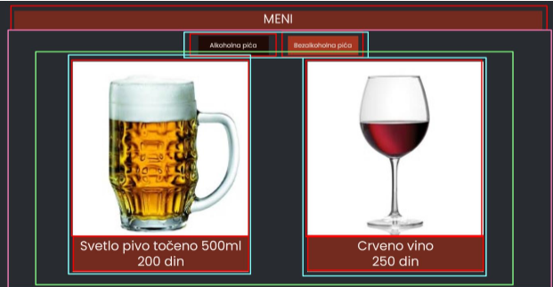

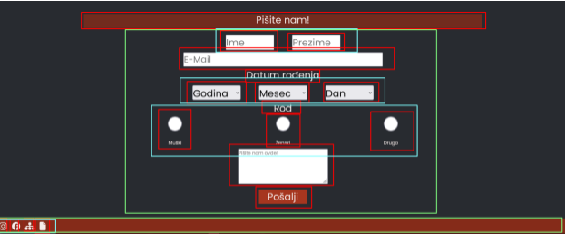



# Organizacija

## Organizaciona šema

Sajt sadrži index stranicu i stranicu autor.

## Mapa sajta

<?xml version="1.0" encoding="UTF-8"?>

<urlset

xmlns="http://www.sitemaps.org/schemas/sitemap/0.9"

xmlns:xsi="http://www.w3.org/2001/XMLSchema-instance"

xsi:schemaLocation="http://www.sitemaps.org/schemas/sitemap/0.9

http://www.sitemaps.org/schemas/sitemap/0.9/sitemap.xsd">

    <url>

        <loc>https://aleksabrkic.github.io/webp1aleksa/index.html</loc>

        <lastmod>2023-02-01</lastmod>

        <priority>1.00</priority>

    </url>

    <url>

        <loc>https://aleksabrkic.github.io/webp1aleksa/autor.html</loc>

        <lastmod>2023-02-01</lastmod>

        <priority>0.8</priority>

    </url>

</urlset>

## Slike stranice i opis funkcionalnosti

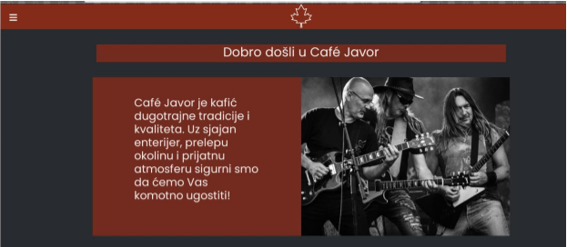

U gornjem levom uglu se nalazi “sendvič” ikonica čijim klikom se spušta dropdown navigacioni meni preko animacije

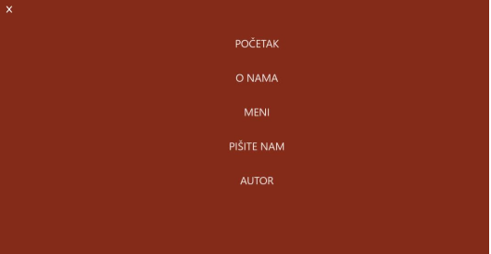

Klikom na linkove u navigacionom meniju se vodi do određenih delova na web stranici. Klik na link autor vodi ka stranici autor.html. Klikom na dugme X u gornjem levom uglu se zatvara i diže dropdown meni.

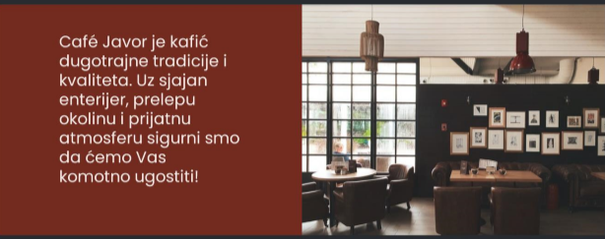

Kratak opis kafića i slika koja se dinamički menja



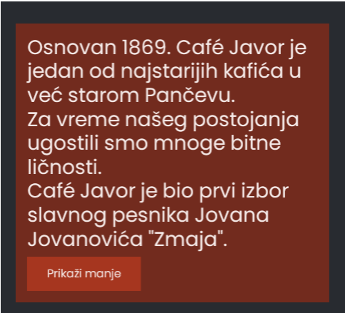

Otkrivanje i sakrivanje preko dugmeta „Prikaži više/manje“

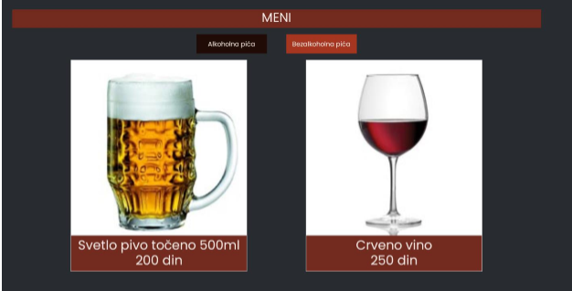

Dinamičko ispisivanje pića koji su čuvani kao elementi niza. Klikom na dugmiće Alkoholna/Bezalkoholna pića se prikazuju drugačiji nizovi pića pomoću javascript-a. Nakon klika na dugme njegova boja se menja u aktivno stanje.

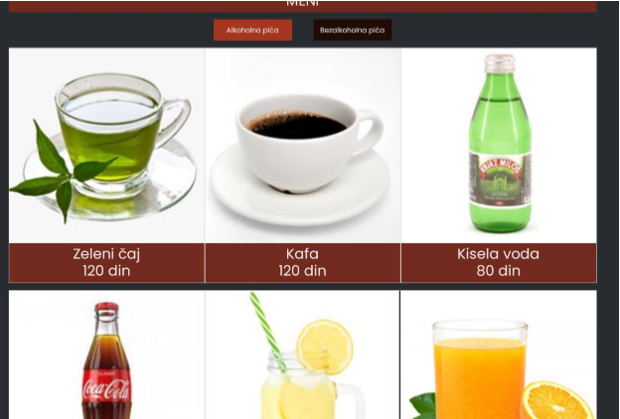

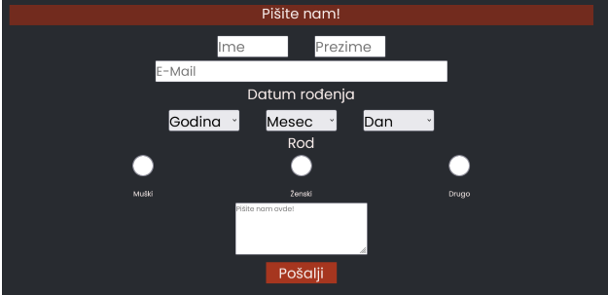

Forma za slanje utisaka. Pritiskom na dugme „Pošalji“ se vrši validacija unetih podataka. Ako je neki podatak pogrešno unet ili nije unet javiće se greška i polje gde se nalazi greška će se zacrveneti.

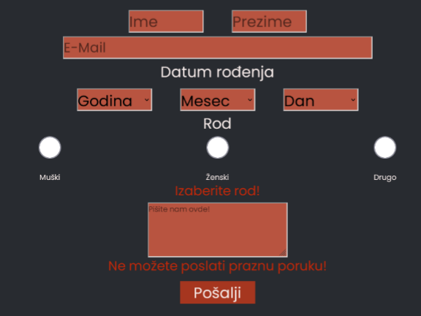

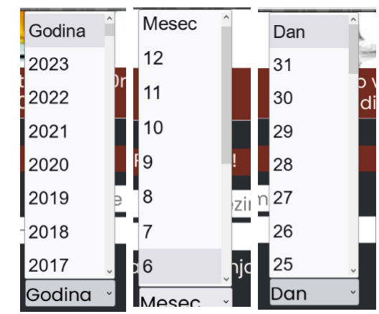Dinamičko ispisivanje select opcija u dropdown listama 

Footer sadrži relevantne linkove i link za sitemap i dokumentaciju

Ceo sajt je responsive

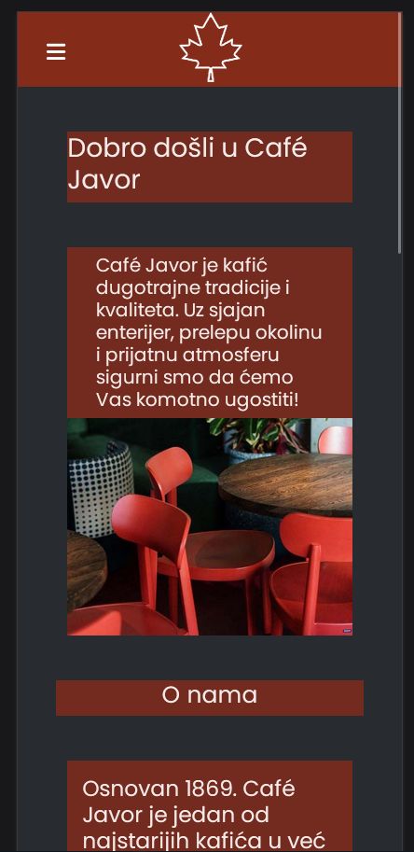

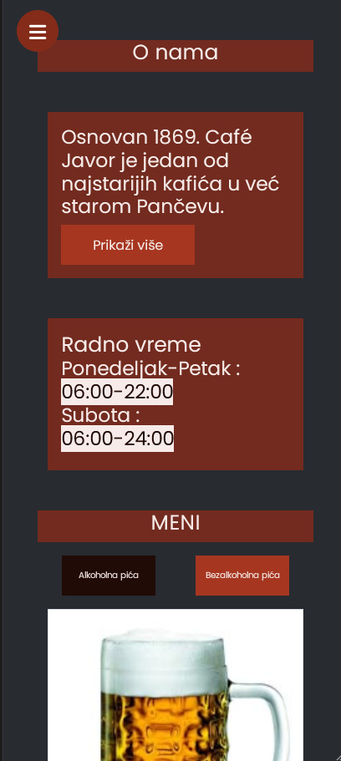

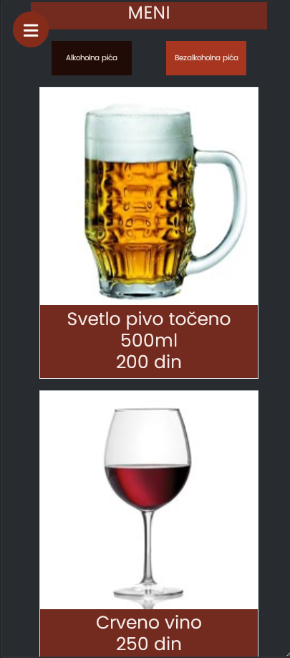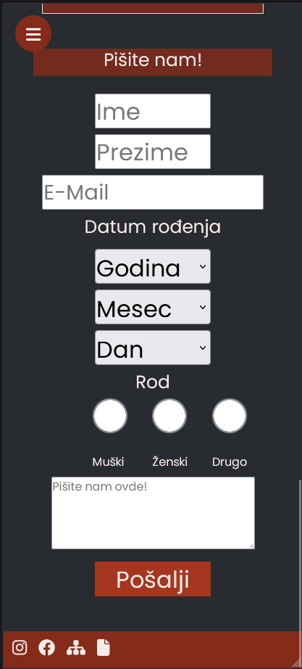

# Kodovi

## HTML Stranica index

<!DOCTYPE html>

<html lang="en">

    <head>

        <title>Café Javor</title>

        <meta charset="UTF-8"/>

        <meta name="viewport" content="width=device-width, initial-scale=1;"/>

        <meta http-equiv="X-UA-Compatible" content="ie=edge"/>

        <meta name="description" content="Café Javor"/>

        <meta name="keywords" content="Cafe,Café,Javor,kafić,kafic,kafe"/>

        <meta name="author" content="Aleksa Brkić"/>

        <link href="https://cdn.jsdelivr.net/npm/bootstrap@5.1.1/dist/css/bootstrap.min.css" rel="stylesheet"/>

        <link href="assets/css/style.css" rel="stylesheet"/>

        <script src="https://cdn.jsdelivr.net/npm/bootstrap@5.1.1/dist/js/bootstrap.bundle.min.js"></script>

        <link rel="shortcut icon" type="image/ico" href="assets/img/favicon.ico"/>

        <link href="https://fonts.googleapis.com/css2?family=Poppins&display=swap" rel="stylesheet"/>

        <script src="https://kit.fontawesome.com/14ac675539.js" crossorigin="anonymous"></script>

        <script src="https://ajax.googleapis.com/ajax/libs/jquery/3.2.1/jquery.min.js"></script>

    </head>

    <body>

        <div class="container-fluid header">

        <div class="container sticky-top">

            <button class="hamburger h3 circle">

                <i class="menuIcon fa-solid fa-bars"></i>

              </button>

            <ul class="menu text-center">

                <li><a class="menuItem h1" href="#pocetak">POČETAK</a></li>

                <li><a class="menuItem h1" href="#onama">O NAMA</a></li>

                <li><a class="menuItem h1" href="#MENI">MENI</a></li>

                <li><a class="menuItem h1" href="#pisitenam">PIŠITE NAM</a></li>

                <li><a class="menuItem h1" href="autor.html">AUTOR</a></li>

              </ul>

        </div>

            <div id="logo">

                <img src="assets/img/javor2.png" alt="maple logo"/>

            </div>

        </div>

        <div class="container">

            <div id="pocetak">

                <h1>Dobro došli u Café Javor</h1>

            </div>

        </div>

        <div class="container">

            <div class="row mt-5 content">

                <div class="col-6" id="tekst">

                    <p  class="h1 text-start">

Café Javor je kafić dugotrajne tradicije i kvaliteta. Uz sjajan enterijer, prelepu okolinu i prijatnu atmosferu sigurni smo da ćemo Vas komotno ugostiti!

                    </p>

                </div>

                <div class="col-6">

                    <img id="slika" src="" alt="">

                </div>

            </div>

        </div>

        <div id="onama" class="container">

            <h2>O nama</h2>

        </div>

        <div class="container">

            <div id="onamaContent" class="row justify-content-evenly">

                <div class="content p-3 col-4 align-items-start flex-column fit-content">

                <p class="h3">Osnovan 1869. Café Javor je jedan od najstarijih kafića u već starom Pančevu.<br/><span id="more">Za vreme našeg postojanja ugostili smo mnoge bitne ličnosti.<br/> Café Javor je bio prvi izbor slavnog pesnika Jovana Jovanovića "Zmaja".</span>

                </p>

                <input type="button" id="dugmePrikaziVise" class="dugme" value="Prikaži više"/>

            </div>

                <div class="content p-3 col-4 align-items-start flex-column fit-content"><p class="h3"><span class="h2">Radno vreme </span><br/>Ponedeljak-Petak :<br/><span class="tamna">06:00-22:00</span><br/>Subota :<br/><span class="tamna"> 06:00-24:00 </span></p></div>

            </div>

        </div>

        <div id="MENI" class="container">

            <h2>MENI</h2>

        </div>

        <div class="container">

            <div class="row justify-content-center">

                <input id="dugmeAlk" class="dugme mt-3" type="button" value="Alkoholna pića"/>

                <input id="dugmeBezAlk" class="dugme mt-3 ms-5" type="button" value="Bezalkoholna pića"/>

            </div>

            <div id="Alk" class="row text-center justify-content-evenly flex-wrap">

            </div>

            <div id="BezAlk" class="row text-center justify-content-evenly flex-wrap">

            </div>

        </div>

        <div id="pisitenam" class="container">

            <h2>Pišite nam!</h2>

        </div>

        <div id="forma" class="container text-center mt-3">

            <form>

                <div class="row justify-content-center">

                    <div class="col-2 mt-2">

                        <input id="ime" type="text" name="ime" placeholder="Ime"/>

                    </div>

                    <div class="col-2 mt-2">

                        <input id="prezime" type="text" name="prezime" placeholder="Prezime"/>

                    </div>

                </div>

                <div class="row justify-content-center">

                    <div class="col-6 mt-2">

                        <input id="email" type="email" name="email" placeholder="E-Mail"/>

                    </div>

                </div>

                <div class="mt-2">

                    <p class="h2">Datum rođenja</p>

                </div>

                <div class="row justify-content-center">

                    <div class="col-2 mt-2">

                        <select id="godina">

                            <option>Godina</option>

                        </select>

                    </div>

                    <div class="col-2 mt-2">

                        <select id="mesec">

                            <option>Mesec</option>

                        </select>

                    </div>

                    <div class="col-2 mt-2">

                        <select id="dan">

                            <Option>Dan</Option>

                        </select>

                    </div>

                </div>

                <div class="mt-2">

                    <p class="h2">Rod</p>

                </div>

                <div class="row justify-content-evenly">

                    <div class="col-1">

                        <input type="radio" id="muski" name="rod" value="muski"/>

                        <label for="muski"><br/>Muški</label>

                    </div>

                    <div class="col-1">

                        <input type="radio" id="zenski" name="rod" value="zenski"/>

                        <label for="muski"><br/>Ženski</label>

                    </div>

                    <div class="col-1">

                        <input type="radio" id="drugo" name="rod" value="drugo"/>

                        <label for="muski"><br/>Drugo</label>

                    </div>

                </div>

                <div id="greskaRod"><p class="h3"></p></div>

                <div id="textArea" style="display:flex;justify-content:center;">

                    <div class="col-6">

                        <textarea id="poruka" name="poruka" rows="4" cols="30" placeholder="Pišite nam ovde!"></textarea>

                    </div>

                    <div id="greskaPoruka"><p class="h3"></p></div>

                </div>

                <input id="dugmePosalji" type="button" class="dugme mt-2" value="Pošalji"/>

            </form>

        </div>

        <div class="container-fluid row footer mt-5 ">

            <ul>

                <li  class="mt-2"><a href="https://www.instagram.com" target="_blank" class="h3 col-1"><i class="fa-brands fa-instagram"></i></a></li>

                <li  class="mt-2"><a href="https://www.facebook.com" target="_blank" class="h3 col-1"><i class="fa-brands fa-facebook"></i></a></li>

                <li  class="mt-2"><a href="sitemap.xml" target="_blank" class="h3 col-1"><i class="fa-solid fa-sitemap"></i></a></li>

                <li  class="mt-2"><a href="dokumentacija.pdf" target="_blank" class="h3 col-1"><i class="fa-solid fa-file"></i></a></li>

            </ul>

        </div>

        <script src="assets/js/main.js" type="text/javascript"></script>

    </body>

</html>

## HTML Stranica autor

<!DOCTYPE html>

<html lang="en">

    <head>

        <title>O Autoru</title>

        <meta charset="UTF-8"/>

        <meta name="viewport" content="width=device-width, initial-scale=1;"/>

        <meta http-equiv="X-UA-Compatible" content="ie=edge"/>

        <meta name="description" content="O autoru"/>

        <meta name="keywords" content="Cafe,Café,Javor,kafić,kafic,kafe,autor,autoru"/>

        <meta name="author" content="Aleksa Brkić"/>

        <link href="https://cdn.jsdelivr.net/npm/bootstrap@5.1.1/dist/css/bootstrap.min.css" rel="stylesheet"/>

        <link href="assets/css/style.css" rel="stylesheet"/>

        <script src="https://cdn.jsdelivr.net/npm/bootstrap@5.1.1/dist/js/bootstrap.bundle.min.js"></script>

        <link rel="shortcut icon" type="image/ico" href="assets/img/favicon.ico"/>

        <link href="https://fonts.googleapis.com/css2?family=Poppins&display=swap" rel="stylesheet"/>

        <script src="https://kit.fontawesome.com/14ac675539.js" crossorigin="anonymous"></script>

        <script src="https://ajax.googleapis.com/ajax/libs/jquery/3.2.1/jquery.min.js"></script>

    </head>

    <body>

        <div class="container-fluid header">

            <div class="container sticky-top">

                <button class="hamburger h3 circle">

                    <i class="menuIcon fa-solid fa-bars"></i>

                  </button>

                <ul class="menu text-center">

                    <li><a class="menuItem h1" href="index.html">HOME</a></li>

                    <li><a class="menuItem h1" href="autor.html">AUTOR</a></li>

                  </ul>

            </div>

            <div id="logo">

                <img src="assets/img/javor2.png" alt="maple logo"/>

            </div>

            <div class="container">

                <div class="row mt-5 content">

                    <div class="col-6" id="tekst2">

                        <p id="autorText" class="h1 mt-5 text-start">

                            Zovem se Aleksa Brkić. Broj indeksa mi je 152/21. 2017. godine sam upisao Elektroheničku školu "Nikola Tesla" u Pančevu, nakon toga sam razvio interes za internetom i internet tehnologijama. 2021. godine sam upisao Višu ICT školu u Beogradu.

                        </p>

                    </div>

                    <div class="col-6">

                        <img id="autor" src="assets/img/autor.jpg" alt="autor">

                    </div>

                </div>

            </div>

            <div class="container-fluid row footer mt-5 ">

                <ul>

                    <li  class="mt-2"><a href="https://www.instagram.com" target="_blank" class="h3 col-1"><i class="fa-brands fa-instagram"></i></a></li>

                    <li  class="mt-2"><a href="https://www.facebook.com" target="_blank" class="h3 col-1"><i class="fa-brands fa-facebook"></i></a></li>

                    <li  class="mt-2"><a href="sitemap.xml" target="_blank" class="h3 col-1"><i class="fa-solid fa-sitemap"></i></a></li>

                    <li  class="mt-2"><a href="dokumentacija.pdf" target="_blank" class="h3 col-1"><i class="fa-solid fa-file"></i></a></li>

                </ul>

            </div>

        <script src="assets/js/main.js" type="text/javascript"></script>

    </body>

</html>

## CSS

*{

    margin:0;

    padding:0;

}

.header{

  height:80px;

  background-color: #852b19;

}

.footer{

  padding:0;

  margin:0;

  width:100%;

  height:50px;

  background-color: #852b19;

}

.footer ul{

  display:flex;

}

.footer ul li{

  margin-right: 1rem;

}

#logo{

  display:flex;

  justify-content: center;

}

.content,#pocetak,#onama,#MENI,#pisitenam{

  display:flex;

  justify-content: center;

  background: rgba(133, 43, 25, 0.8);

  height:auto;

  margin-top:3rem;

}

#dugmePrikaziVise{

  font-size:1rem;

}

#dugmeAlk,#dugmeBezAlk{

  height:3rem;

  width:11rem;

  font-size:1rem;

}

#tekst,#tekst2{

  padding-left:10%;

  padding-right:10%;

}

#tekst p{

  word-wrap: break-word;

  font-size: 35px;

  padding-top:15%;

}

#slika,#autor{

  width:100%;

}

#BezAlk{

  display:none;

}

#email{

width:100%;

font-size:1.8rem;

}

#poruka{

  color:#000;

}

#textarea{

  display:flex;

  justify-content:center;

}

.dugme{

  border:transparent;

  background-color: #a6361f;

  color:#f6ebe9;

  height:3rem;

}

.dugme:active,.aktivan{

  background-color: #210b06;

}

ul{

  list-style: none;

  margin-bottom:0;

}

p,h1,h2,input,select,label,textarea{

  font-family: 'Poppins', sans-serif;

  color:#f6ebe9;

}

input,select{

  color:#000;

  height:3rem;

  width:10rem;

  font-size:2rem;

}

body{

  background-color: #282B30;

}

img{

  max-width: 100%;

}

#muski,#zenski,#drugo{

  width:3rem;

}

.content-2{

  padding:0;

  background: rgba(133, 43, 25, 0.8);

}

.tamna{

  color:#210b06;

  background-color: #f6ebe9;

}

.fit-content{

  height:fit-content;

}

.col-4 img{

  width:100%;

}

.col-6{

  padding:0;

}

.circle{

    border-radius:50%;

    width:50px;

    height:50px;

}

.hamburger {

    position: fixed;

    z-index: 100;

    top: 1rem;

    left: 1rem;

    padding: 4px;

    border: none;

    background-color:#852b19;

    color:#fff;

    cursor: pointer;

  }

.hamburger:active{

  background-color: #210b06;

}

.closeIcon {

    display: none;

}

.menuIcon:hover{

  text-shadow:0px 0px 5px #a6361f;

}

.menu {

    position: fixed;

    transform: translateY(-200%);

    transition: transform 0.2s;

    padding-top:4rem;

    top: 0;

    bottom:0;

    left: 0;

    right: 0;

    z-index: 99;

    background: #852b19;

    color: white;

    list-style: none;

  }

.menu li{

  margin-top:5rem;

}

li a{

  text-decoration:none;

  color:#f6ebe9;

}

li a:hover{

  text-shadow:0px 0px 5px black;

  color:#210b06;

}

.showMenu {

  display:block;

  transform: translateY(0);

}

.linija{

  width:auto;

  height:25%;

  border-left:1px solid #fff;

  position:absolute;

  left:50%;

}

.lose{

  background-color: #b85440;

}

.dobro{

  background-color: #73fa80;

}

#greskaRod p,#greskaPoruka p{

  color:#bf280a;

}

## MediaQuery

@media only screen and (max-width:1400px){

  #tekst p{

    padding-top:9%;

  }

}

@media only screen and (max-width:1200px){

  #autorText{

    font-size:2rem;

  }

  #tekst p{

    font-size:30px;

    padding-top:8%;

  }

  .col-2{

    width:100%;

  }

}

@media only screen and (max-width:991px){

  #autorText{

    font-size:1.5rem;

  }

  #tekst p{

    font-size:25px;

    padding-top:3%;

  }

  .container{

    width:80%;

  }

  .row{

    margin:0;

  }

  .col-4{

    width:33.333333%;

  }

  #onamaContent .col-4{

    width:100%;

  }

  .col-6{

    width:100%;

  }

  .linija{

    display:none;

  }

  .content{

    margin-top:3rem;

  }

  ul{

    padding:0;

  }

}

@media only screen and (max-width:915px){

  .col-4{

    width:50%;

  }

}

@media only screen and (max-width:767px){

  #autorText{

    font-size:1.2rem;

  }

  #autorText .mt-5{

    margin:0;

  }

  #dugmeAlk,#dugmeBezAlk{

    height:3rem;

    width:7rem;

    font-size:0.65em;

  }

  .row{

    width:100%;

  }

  .col-4{

    width:100%;

  }

  .col-6{

    width:100%;

  }

  .content{

    padding:0;

  }

  .linija{

    display:none;

  }

  #tekst p{

    font-size:20px;

  }

  #slika{

    width:100%;

  }

## Javascript

window.onload=function(){

  var slikasrc=document.querySelector("#slika");

  slikasrc.src=slike[0].putanja;

  slikasrc.alt=slike[0].altSlike;

  window.setInterval(function(){shuffleImg(slikasrc,slike)},5000);

  ispisMeni(Alk,meniAlk);

  ispisMeni(BezAlk,meniBezAlk);

  datum();

}

var slike=[

  {

    putanja:"assets/img/kafic.jpg",

    altSlike:"kaficStolice"

  },

  {

    putanja:"assets/img/kafic2.jpg",

    altSlike:"kaficSank"

  },

  {

    putanja:"assets/img/vikend.jpg",

    altSlike:"rokeri"

  }

];

var nizMenu=[

  {

    value:"POČETAK",

    href:"#pocetak"

  },

  {

    value:"O NAMA",

    href:"#onama"

  },

  {

    value:"MENI",

    href:"#MENI"

  },

  {

    value:"PIŠITE NAM",

    href:"#pisitenam"

  },

  {

    value:"AUTOR",

    href:"autor.html"

  },

];

var meniBezAlk=[

  {

    ime:"Zeleni čaj",

    src:"assets/img/caj.jpg",

    cena:"120"

  },

  {

    ime:"Kafa",

    src:"assets/img/kafa.jpg",

    cena:"120"

  },

  {

    ime:"Kisela voda",

    src:"assets/img/kisela.jpg",

    cena:"80"

  },

  {

    ime:"Coca-Cola",

    src:"assets/img/kokakola.jpg",

    cena:"80"

  },

  {

    ime:"Limunada",

    src:"assets/img/limunada.jpg",

    cena:"120"

  },

  {

    ime:"Ceđeni sok od pomorandže",

    src:"assets/img/sok.jpg",

    cena:"120"

  }

];

var meniAlk=[

  {

    ime:"Svetlo pivo točeno 500ml",

    src:"assets/img/pivo.jpg",

    cena:"200"

  },

  {

    ime:"Crveno vino",

    src:"assets/img/vino.jpg",

    cena:"250"

  },

]

const expImePrezime=/[A-ZČĆŽŠĐ][a-zčćžšđ]{1,11}/;

const expEmail=/^[a-zA-Z0-9.!#$%&'*+=?^_`{|}~-]+@[a-zA-Z0-9-]+(?:\.[a-zA-Z0-9-]+)*$/;

var menu = document.querySelector(".menu");

var menuItems = document.querySelectorAll(".menuItem");

var hamburger= document.querySelector(".hamburger");

var menuIcon = document.querySelector(".menuIcon");

var Alk = document.querySelector("#Alk");

var BezAlk = document.querySelector("#BezAlk");

var godina = document.querySelector("#godina");

var mesec = document.querySelector("#mesec");

var dan = document.querySelector("#dan");

var i=1;

// Menjanje glavne slike

function shuffleImg(slika,nizSlika){

  slika.src=nizSlika[i].putanja;

  slika.alt=nizSlika[i].altSlike;

  if(i==nizSlika.length-1){

    i=0;

  }

  else{

    i++;

  }

}

//Podizanje i spustanje menija za navigaciju

function toggleMenu() {

  if (menu.classList.contains("showMenu")) {

    menuIcon.classList.add("fa-bars");

    menuIcon.classList.remove("fa-x")

    menu.classList.remove("showMenu");

  } else {

    menuIcon.classList.remove("fa-bars");

    menuIcon.classList.add("fa-x")

    menu.classList.add("showMenu");

  }

}

hamburger.addEventListener("click", toggleMenu);

menuItems.forEach(

  function(menuItem) {

    menuItem.addEventListener("click", toggleMenu);

  }

)

//Prikazivanje pića na meniju

function ispisMeni(el,nizSlika){

  for(let i=0;i<nizSlika.length;i++){

    let divEl=(`<div class="col-4 text-center flex-wrap mt-3 content-2 border fit-content">`

    +`<div><img src="`+nizSlika[i].src+`"alt="`+nizSlika[i].ime+`"/></div>`

    +`<p class="h2 mt-1">`+nizSlika[i].ime+`<br/>`+nizSlika[i].cena+` din</p>`);

    el.innerHTML=el.innerHTML+divEl;

  }

}

//Dodavanje opcija u dropdown listama za datum rodjenja

function datum(){

  var trenutnaGodina=new Date().getFullYear();

  for (let i=trenutnaGodina;i>=1900;i--){

    godina.innerHTML=godina.innerHTML+`<option>`+i+`</option>`

  }

  for (let i=12;i>=1;i--){

    mesec.innerHTML=mesec.innerHTML+`<option>`+i+`</option>`

  }

  for (let i=31;i>=1;i--){

    dan.innerHTML=dan.innerHTML+`<option>`+i+`</option>`

  }

}

document.querySelector("#dugmePosalji").addEventListener("click",function(){

  var inputIme=document.querySelector("#ime").value.trim();

  var inputPrezime=document.querySelector("#prezime").value.trim();

  var inputEmail=document.querySelector("#email").value.trim();

  var inputGodina=document.querySelector("#godina").value.trim();

  var inputMesec=document.querySelector("#mesec").value.trim();

  var inputDan=document.querySelector("#dan").value.trim();

  var inputRod=document.getElementsByName("rod");

  var inputPoruka=document.querySelector("#poruka").value.trim();

//ime

  if(inputIme==""){

    document.querySelector("#ime").classList.add("lose");

    document.querySelector("#ime").classList.remove("dobro");

  }

  else if(!expImePrezime.test(inputIme)){

    document.querySelector("#ime").classList.add("lose");

    document.querySelector("#ime").classList.remove("dobro");

  }

  else{

    document.querySelector("#ime").classList.add("dobro");

    document.querySelector("#ime").classList.remove("lose");

  }

  //prezime

  if(inputPrezime==""){

    document.querySelector("#prezime").classList.add("lose");

    document.querySelector("#prezime").classList.remove("dobro");

  }

  else if(!expImePrezime.test(inputPrezime)){

    document.querySelector("#prezime").classList.add("lose");

    document.querySelector("#prezime").classList.remove("dobro");

  }

  else{

    document.querySelector("#prezime").classList.add("dobro");

    document.querySelector("#prezime").classList.remove("lose");

  }

  //email

  if(inputEmail==""){

    document.querySelector("#email").classList.add("lose");

    document.querySelector("#email").classList.remove("dobro");

  }

  else if(!expEmail.test(inputEmail)){

    document.querySelector("#email").classList.add("lose");

    document.querySelector("#email").classList.remove("dobro");

  }

  else{

    document.querySelector("#email").classList.add("dobro");

    document.querySelector("#email").classList.remove("lose");

  }

  //godina

  if(inputGodina=="Godina"){

    document.querySelector("#godina").classList.add("lose");

    document.querySelector("#godina").classList.remove("dobro");

  }

  else{

    document.querySelector("#godina").classList.add("dobro");

    document.querySelector("#godina").classList.remove("lose");

  }

  //mesec

  if(inputMesec=="Mesec"){

    document.querySelector("#mesec").classList.add("lose");

    document.querySelector("#mesec").classList.remove("dobro");

  }

  else{

    document.querySelector("#mesec").classList.add("dobro");

    document.querySelector("#mesec").classList.remove("lose");

  }

  //dan

  if(inputDan=="Dan"){

    document.querySelector("#dan").classList.add("lose");

    document.querySelector("#dan").classList.remove("dobro");

  }

  else{

    document.querySelector("#dan").classList.add("dobro");

    document.querySelector("#dan").classList.remove("lose");

  }

  //rod

  let checkedRod=false;

  for(let i=0;i<inputRod.length;i++){

    if(inputRod[i].checked){

      checkedRod=true;

      break;

    }

  }

  if(checkedRod){

    document.querySelector("#greskaRod p").innerHTML="";

  }

  else{

    document.querySelector("#greskaRod p").innerHTML="Izaberite rod!";

  }

  //textarea

  if(inputPoruka==""){

    document.querySelector("#poruka").classList.add("lose");

    document.querySelector("#greskaPoruka p").innerHTML="Ne možete poslati praznu poruku!"

  }

  else{

    document.querySelector("#poruka").classList.remove("lose");

    document.querySelector("#greskaPoruka p").innerHTML=""

  }

})

## Jquery

$(document).ready(function(){

  $('#more').css("display","none");

  $('#dugmePrikaziVise').click(function(){

    if($('#more').is(':visible')){

      $('#more').hide("fast");

      $(this).val('Prikaži više');

    }

    else{

      $('#more').show("fast");

      $(this).val('Prikaži manje');

    }

  });

  $('#dugmeAlk').addClass('aktivan');

  $('#dugmeAlk').click(function(){

    $('#dugmeAlk').addClass('aktivan');

    $('#dugmeBezAlk').removeClass('aktivan');

    $('#Alk').css("display","flex");

    $('#BezAlk').css("display","none");

  })

  $('#dugmeBezAlk').click(function(){

    $('#dugmeBezAlk').addClass('aktivan');

    $('#dugmeAlk').removeClass('aktivan');

    $('#Alk').css("display","none");

    $('#BezAlk').css("display","flex");

  })

})